Комплексное задание «Ресурсы и отходы» (5 заданий).
Прочитайте текст и выполните задания 1-5.

Ресурсы и отходы
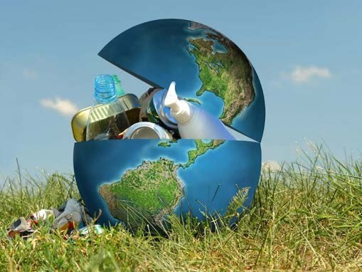
Каждый день вы используете множество предметов из различных материалов и продуктов природного и искусственного происхождения. Для их получения требуются разнообразные природные ресурсы. После использования большинство предметов становятся ненужными, превращаются в отходы, промышленные или бытовые, которые мы иногда называем мусором.
Представьте, что вы купили в торговом центре:
А) книгу
Б) набор простых карандашей
В) газированную воду в стеклянной бутылке Г) зелёный горошек в металлической банке Д) упаковку йогурта
Для производства всех этих продуктов и предметов необходимы природные ресурсы.
- Какие природные ресурсы понадобились для производства продуктов и предметов, перечисленных выше?
Выберите из списка ресурсов, расположенного ниже, и запишите в таблицу те ресурсы (цифры), которые потребовались для производства предметов (буквы), купленных в торговом центре.

Ресурсы:
  - Растения
  - Животные
  - Природная вода
  - Минералы неметаллов, солей и оксидов
  - Руды металлов
  - Топливо: нефтепродукты, газ

Запишите свой ответ.

Продукт/предмет | А | Б | В | Г | Д
Ресурсы
Вы, наверное, иногда выносите мусор из своей квартиры. Вспомните, какие именно виды мусора вы выбрасывали, и использовали ли вы при этом систему раздельного сбора мусора. Раздельный сбор мусора помогает уменьшить вред для окружающей среды, возникающий из-за сжигания и гниения мусора на свалках или из-за отравления животных и растений токсичными видами отходов.
Но польза раздельного сбора мусора ещё и в том, что некоторые виды отходов можно перерабатывать химическими и физическими методами и использовать вторично. Отходы и закончившие свой жизненный цикл изделия часто оказываются более дешёвым и доступным источником многих веществ и материалов, чем источники природные.
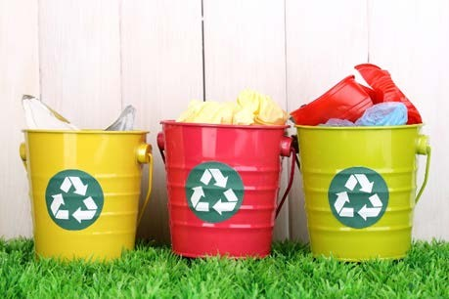

2.Какие группы бытовых отходов, выброшенных вами, могут использоваться как вторичное сырьё? Выберите названия групп отходов, которые можно перерабатывать химическими и физическими методами и в результате получать новые аналогичные изделия.
Отметьте все верные ответы.

А. Бумага и картон | □
Б. Стеклянные бутылки и банки | □
В. Пищевые отходы | □
Д. Керамические изделия | □
Е. Металлические консервные банки | □
Ж. Изделия из резины | □
Существуют различные методы переработки твёрдых бытовых отходов. Некоторые из них показаны в таблице:
- сжигание
Термические методы
- измельчение и использование в строительстве
- переработка во вторичное сырье
- извлечение ценных компонентов
Сортировка отходов
- получение компоста (удобрения)
- получение биотоплива
Биологические методы

3.Какие методы переработки наиболее подходят для следующих видов отходов?
Для каждого вида отходов впишите в таблицу один из конкретных методов переработки, приведённых выше (сжигание, измельчение и т.д.).

Виды отходов | Методы переработки
1. Предметы бытовой техники
2. Пищевые отходы
3. Автомобильные шины
4. Бумажная макулатура
5. Батарейки
6. Полиэтиленовые пакеты

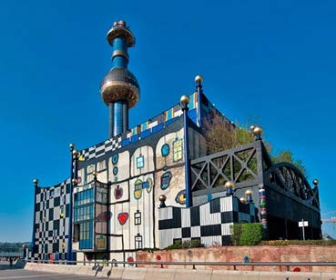
В центре столицы Австрии, города Вены, расположен мусоросжигающий завод (см. рисунок). На нём внедрены высокоэффективные технологии улавливания и очистки продуктов горения, поэтому не происходит загрязнения окружающей среды. В то же время, во многих других местах во время сжигания мусора выделяются газы, загрязняющие атмосферный воздух и
вызывающие образование кислотных осадков и разрушение многих материалов.

4.Какие неорганические вещества (классы веществ) можно использовать для улавливания (нейтрализации) таких продуктов сжигания мусора, как СО₂, SО₂, NО₂?
Укажите классы веществ и подтвердите свой ответ уравнениями соответствующих реакций.
Запишите свой ответ.

При подготовке экологического проекта группа учеников провела эксперимент.

Ход эксперимента:
Объекты исследования: А) бумажный пакет, Б) полиэтиленовый пакет, В) пакет из целлофана, Г) пакет из биоразлагаемого пластика.
В сентябре все пакеты были закопаны в землю на глубину 30 см. Через
2 месяца предметы извлекли, изучили их вид и сфотографировали.
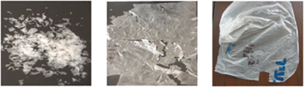


5.В чём состояла цель эксперимента, который проводили школьники?
Запишите свой ответ.

Комплексное задание «Ресурсы и отходы» (5 заданий)

Ресурсы и отходы. Задание 1.
Балл | Содержание критерия
2 | Записаны ответы  Продукт/предмет А Б В Г Д Ресурсы 1,3,6 1,4,6 3,4,6 1,3,5,6 2,3,6  Остальные не выбраны.
1 | Допущено не более 2 ошибок.
0 | Ответ не принимается – все другие варианты ответа.
Ресурсы и отходы. Задание 2.

Балл | Содержание критерия
1 | Выбрано:  - Бумага и картон  - Стеклянные бутылки и банки  - Металлические консервные банки.
0 | Другие ответы.
Ресурсы и отходы. Задание 3.

Балл | Содержание критерия
2 | Виды отходов Методы переработки  Предметы бытовой тех- извлечение ценных компонентов ИЛИ ники переработка во вторичное сырье Пищевые отходы получение компоста ИЛИ получение  биотоплива  Автомобильные шины измельчение и использование в строи-  тельстве  Бумажная макулатура переработка во вторичное сырье Батарейки извлечение ценных компонентов Полиэтиленовые паке- переработка во вторичное сырье ты
1 | Правильный выбор для 5 видов отходов.
0 | Ответ не принимается – все другие варианты ответа.

Ресурсы и отходы. Задание 4.

Балл | Содержание критерия
2 | Записано в ответе:  СО₂, SО₂, NО₂ – кислотные оксиды. Для их нейтрализации нужно ис- пользовать щелочи или основные оксиды  И  написаны уравнения реакций: СО₂ + СаО = СаСО₃  SО₂ + NaOH = Na₂SО_{3.}
1 | В ответе указаны классы веществ: щелочи (основания) и/или основные  оксиды.
0 | Другие ответы.
Ресурсы и отходы. Задание 5.
Балл | Содержание критерия
1 | Говорится, что цель эксперимента – установить, какой из материалов быстрее разлагается в почве  ИЛИ  Как зависит время разложения пакета в почве от вида материала.
0 | Другие ответы.

Комплексное задание «Чай» (5 заданий).
Прочитайте текст и выполните задания 1-5.

Чай
Любимый всеми напиток получают из чайного растения. Его молодые листочки идут на изготовление чая. Чай содержит более 300 веществ.

Таблица 1.

Группы веществ | Вещество | Свойства и функции веществ
Растворимые в горячей воде | Дубильные вещества – танины | Придают вяжущий характерный вкус напитку. Наиболее ценные вещества чая. Имеют антибактериальные свойства. Укрепляют кровеносные сосуды, улучшают усвоение витаминов.
Растворимые в горячей воде | Алкалоиды | Главным является кофеин, который в малых дозах оказывает на нервную систему стимулирующее и тонизирующее действие, а в больших – приводит к нервному истощению, повышению кровяного давления, нарушению сердечного ритма.
Растворимые в горячей воде | Витамины, аминокислоты, пигменты и  др. | Придают чаю аромат, цвет, имеют много других полезных свойств.
Нерастворимые в воде | Ферменты | Являются катализаторами химических процессов в чайных листьях. Активны при t ≤ 50⁰С, а при более высокой температуре теряют активность.
Нерастворимые в воде | Углеводы | Крахмал и целлюлоза – строительный материал клеток чайного растения.
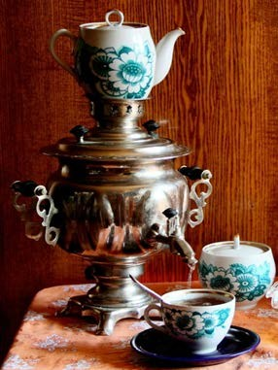
1.В прежние времена в России чай заваривали кипятком из самовара. После этого заварочный чайник ещё некоторое время стоял сверху на самоваре и подогревался паром, часто его ещё и накрывали полотенцем.
Для чего заварочный чайник ещё некоторое время грели паром?
Отметьте один верный вариант ответа

1. Чтобы ускорить химические процессы, идущие в чайных листьях. | □
2. Чтобы ускорить переход веществ, содержащихся в листьях, в настой чая. | □
3. Чтобы разрушить клетки в листьях чая. | □
4. Чтобы ускорить переход жидкости в газообразное состояние. | □
Все виды чая можно сделать из листьев одного чайного куста. Главную роль в получении определённого сорта чая играет реакция ферментации, в ходе которой полезные для организма танины окисляются в другие вещества. Чем дольше длится процесс, тем темнее будет чай. На графиках ниже показано содержание некоторых веществ в чае разных сортов.

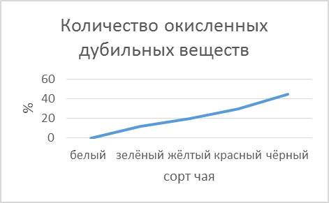
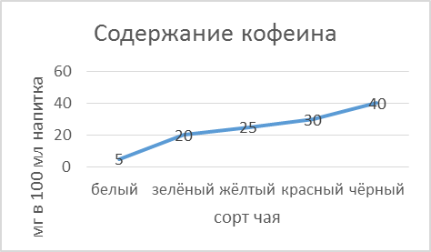

2.Используя данные графиков и информацию из Таблицы 1, приведённой выше, определите сорта чая, которые более безопасны для людей с проблемами сердечно-сосудистой системы. Свой ответ объясните.
Сорта чая:

Объяснение:

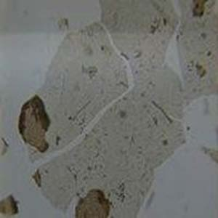
Оставшаяся с вечера на воздухе заварка чая на следующее утро значительно изменяется. Она приобретает тёмный цвет, становится мутной, теряет характерный вкус и аромат. На поверхности появляется тонкая тёмная плёнка (на фото: вид пленки на поверхности чая под микроскопом).

3.Каковы возможные причины произошедших изменений с заваркой чая?
Запишите свой ответ.

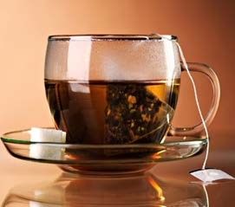
Лена из-за недостатка времени часто заваривает чай из пакетика. Однажды она по ошибке опустила пакетик в чашку с водой комнатной температуры и заметила, что заварка окрасила воду. Правда, цвет раствора был менее ярким, чем при опускании пакетика в горячую воду. Лену заинтересовал этот случай. Она нашла в Интернете сведения о свойствах чая в пакетиках.

Таблица 2. Сравнительный анализ пакетированного черного чая

 | LipTop | GreenF | Rich
Содержание кофеина | – | + | +
Содержание танина | + | + | +
Содержание витамина С | + | + | +
Содержание дополнительных  красителей | + | + | –

4.Какой марки мог быть пакетик чая, который использовала Лена?
Выберите одну или несколько марок чая и объясните свой выбор.

А. LipTop | □
Б. GreenF | □
В. Rich | □

Объяснение:

Есть немало людей, которые испытывают бессонницу, если пьют чай на ночь. При этом считается, что бессонницу вызывает кофеин. Чтобы исследовать, действительно ли виноват кофеин, была сформирована группа из 100 человек, которые испытывают бессонницу после вечернего чая. Эта группа исследовалась в течение нескольких дней. При этом исследователи могли давать людям либо обычный чай (содержащий кофеин), либо чай, из которого химическим путем был удалён кофеин. Ни один человек из группы не знал, какой именно чай ему дают.

5.Какой план исследования позволит получить ответ на поставленный вопрос?
Отметьте один верный вариант ответа.

А. Всем людям в группе дают на ночь обычный чай. | □
Б. Все пьют на ночь обычный чай, кроме одного случайно выбранного человека, которому каждый раз дают чай без кофеина. | □
В. Случайно выбранная половина людей из группы на всём протяжении исследования пьёт на ночь обычный чай, а другая половина – чай без кофеина. | □
Г. Всем людям в группе в первый день дают на ночь обычный чай, во второй день – чай без кофеина, в третий день – обычный чай, в четвертый – чай без кофеина и т.д. | □
Комплексное задание «Чай» (5 заданий)

Чай. Задание 1.
Балл | Содержание критерия
1 | Выбрано:  Чтобы ускорить переход веществ, содержащихся в листьях, в настой чая.
0 | Другие ответы
Чай. Задание 2.
Балл | Содержание критерия
2 | Более безопасны для людей с заболеваниями сердца белый и зеленый чай, потому что в них  - меньше всего кофеина, который в больших дозах опасен для сердца,  - больше неокисленных дубильных веществ (танинов), укрепля- ющих кровеносные сосуды.
1 | Указаны белый и зеленый чай (или один из них), но в обосновании  названа только причина, связанная с кофеином.
0 | Указаны другие виды чая ИЛИ  Указаны белый и зеленый чай (или один из них), но обоснования нет  или оно неверное.
Чай. Задание 3.

Балл | Содержание критерия
2 | Приведено не меньше двух причин из трех, перечисленных ниже:  - Танины хорошо растворимы в воде горячей и плохо – в холод- ной. Поэтому при охлаждении крепкой заварки они выпадают в оса- док, и заварка мутнеет.  - На воздухе вещества, содержащиеся в чае, окисляются и изме- няют свойства;  - Вчерашний чай теряет свои антибактериальные свойства. Бакте- рии, всегда присутствующие в воздухе, заселяют питательный рас- твор. Плёнка на поверхности чая – колонии бактерий.
1 | Приведена одна причина из трех, перечисленных выше.
0 | Не приведено ни одной причины или все приведенные причины ука-  заны неверно.
Чай. Задание 4.
Балл | Содержание критерия
2 | Выбраны:  марки LipTop или GreenF И  в обосновании говорится, что изменение цвета воды при комнатной температуре произошло скорее всего из-за красителей, которые, со- гласно таблице, есть только в этих марках. Вещества настоящего чая переходят в раствор и окрашивают его при температуре, близкой к ки-  пению воды.
1 | Выбраны:  марки Липтон или Greenfield, но обоснование отсутствует.
0 | Другие ответы.
Чай. Задание 5.
Балл | Содержание критерия
1 | Выбрано:  В. Случайно выбранная половина людей из группы на всем протяже-  нии исследования пьет на ночь обычный чай, а другая половина – чай без кофеина.
0 | Другие ответы.

Вездесущий иод
Иод – это кристаллическое вещество чёрно-серого цвета с металлическим блеском. Обладает замечательным свойством: при нагревании, не плавясь, т.е. минуя жидкое состояние, переходит в газообразное состояние. Пары иода имеют резкий запах и фиолетовую окраску, откуда и произошло название данного элемента – «фиалковый» (греч.).
В виде свободного вещества ядовит: при вдыхании паров иода появляется головная боль, кашель, насморк, может быть отёк лёгких.
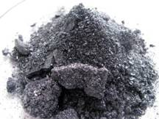
Иод – это редкий элемент, его содержание в земной коре составляет около одной стотысячной процента. Вместе с тем с помощью современных методов анализа можно обнаружить присутствие хотя бы незначительных следов иода в почве, воде, растениях, организмах животных. Морские водоросли накапливают иод. «Иод вездесущий», – писал о нём академик А.Е. Ферсман.
Особую роль иод играет в жизни животных и человека. Добавление небольших доз иода в корм скоту увеличивает удой молока у коров, ускоряет рост шерсти у овец, повышает яйценоскость кур. При недостатке иода у человека нарушается интеллект, развивается базедова болезнь, которая обусловлена сбоем в выработке гормона и нарушением функционирования щитовидной железы. Наибольшую славу иод приобрёл благодаря активному использованию в качестве средства для дезинфекции кожи вокруг места повреждения.
Другое применение спиртовой настойки иода в домашних условиях – нанесение иодной сетки на кожу в месте ушиба, шишки (гематомы).
1. Иод – неметалл, однако имеет металлический блеск. С учётом расположения иода в Периодической системе химических элементов (5-й период, VIIА группа) объясните твёрдое агрегатное состояние иода и наличие у него металлического блеска.

Возможный ответ
Ответ: у иода 5 электронных слоев (по номеру периода), что предполагает большой радиус атома химического элемента. А с увеличением порядкового номера химического элемента металлические свойства усиливаются
 | Дан верный ответ, объясняющий твёрдое агрегатное состояние  и металлический блеск иода | 1 балл
 | Другие ответы или ответ отсутствует | 0 баллов
2. Известно, что во многих районах нашей страны в пище человека и кормах для животных содержится недостаточное количество иода. Как эта проблема решается в нашем государстве? Почему выбран именно такой вариант?
Возможный ответ
Ответ: в России соединения иода добавляют в поваренную соль – иодируют соль. Поваренную соль используют для приготовления пищи в каждой семье.
Возможен вариант: включение в рацион и добавление в пищу продуктов, содержащих иод – морепродукты (морская капуста), рыба, яйца и др.
Назван процесс иодирования поваренной соли, приведено объяснение, почему используется поваренная соль | 2 балла
Назван только процесс иодирования | 1 балла
Другие ответы или ответ отсутствует | 0 баллов

3. При нагревании иод сублимирует (возгоняется), превращаясь в пары фиолетового цвета, а при охлаждении при атмосферном давлении пары иода кристаллизуются, т.е. переходят в твёрдое состояние, минуя жидкое. К каким явлениям (физическим, химическим, биологическим) относится данный процесс? Обоснуйте свой ответ.
Возможный ответ
Ответ: это физическое явление, так как происходит только изменение агрегатного состояния; или: так как не образуется новое вещество
Приведён правильный ответ и его обоснование. | 1 балла
Другие ответы или ответ отсутствует | 0 баллов

4. На чём основано действие «иодной сетки» – спиртового раствора иода, нанесённого на место ушиба в виде сетки?
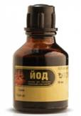 | 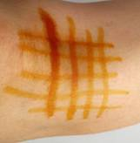

Возможный ответ
Ответ: действие иодной сетки основано на раздражающих свойствах иода
и спирта. При контакте с кожей они стимулируют прилив крови к тканям
и ближайшей к ним поверхности. В результате усиления кровотока, сопровождающегося увеличением количества проходящих через больной участок эритроцитов, уменьшаются проявления воспалительного процесса
Дан верный ответ: указано раздражающее воздействие спирта и/или иода на кожу, что стимулирует прилив крови к верхним тканям | 1 балл
Другие ответы или ответ отсутствует | 0 баллов

5. Врачи рекомендуют сразу после ушиба прикладывать к месту ушиба (гематоме) холод, а уже на другой день наносить иодную сетку. Как объяснить такие рекомендации врачей?
Возможный ответ
Ответ: в день получения травмы важно предотвратить увеличение гематомы, а для этого нужно сузить сосуды, приложив холод. А потом нужно способствовать усилению притока крови, а для этого можно использовать иодную сетку
Указано, что есть необходимость сужения сосудов (в первый день) и необходимость улучшения кровоснабжения на второй день | 2 балла
Верно описан только один из этапов | 1 балл
Другие ответы или ответ отсутствует | 0 баллов

Функции зрения
Зрение – процесс обработки изображения объектов окружающего мира, который осуществляется зрительной системой и позволяет получать представление о величине, форме и цвете предметов, их взаимном расположении и расстоянии между ними. На рисунках 1 и 2 представлено схематическое изображение строения глаза и работа глаза как оптической системы.
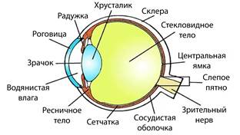 | 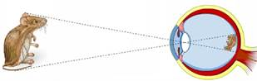
Рис. 1 | Рис. 2
Рассмотрим такие зрительные функции, как поле зрения и острота зрения.
Поле зрения – пространство, воспринимаемое глазом при неподвижном взгляде. Можно выделить два основных типа зрения:
1. монокулярное зрение – восприятие окружающих предметов одним глазом;
2. бинокулярное зрение – восприятие окружающих предметов двумя глазами.
Зрение двумя глазами позволяет определять расстояние до предмета, различать форму предмета, его величину и перемещение.
Острота зрения – это способность глаза воспринимать раздельно две точки, находящиеся друг от друга на определённом расстоянии.
1. Ниже перечислены процессы, входящие в зрительный процесс у человека.
Запишите перечисленные процессы в правильной последовательности.

A) | фокусировка света на сетчатке
B) | проникновение светового потока через преломляющие среды глаза
C) | передача нервного импульса от сетчатки в головной мозг
D) | обработка информации с формированием увиденного образа
E) | трансформация световой энергии в нервный импульс

 | Ответ: BAECD
 | Выбран верный ответ | 1 балл
 | Другие ответы или ответ отсутствует | 0 баллов
2. Какие составляющие человеческого глаза участвуют в преломлении светового луча при формировании изображения?

 | 1) | зрачок
 | 2) | хрусталик
 | 3) | стекловидное тело
 | 4) | роговица
 | 5) | сетчатка
 | 6) | слепое пятно

Ответ: 2, 3, 4
Выбраны три верных элемента ответа | 2 балла
Выбраны только два верных элемента ответа и другие элементы не выбраны | 1 балл
Другие ответы или ответ отсутствует | 0 баллов

3. На схеме представлены области зрения для акулы-молот. Какой цифрой обозначена область бинокулярного зрения?

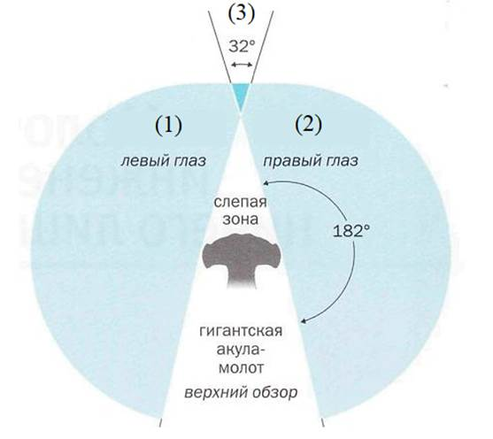

Ответ: 3
Выбран верный ответ | 1 балл
Другие ответы или ответ отсутствует | 0 баллов

4. Глаза у грызунов, зайцев, копытных широко посажены, так что поле монокулярного зрения достигает 300–360°. Как это помогает им выжить?

Возможный ответ
Ответ: монокулярное зрение с большим полем позволяет потенциальным жертвам вовремя заметить хищников/опасность
Дан верный ответ | 1 балл
Другие ответы или ответ отсутствует | 0 баллов

5. При фокусировке человеческого глаза на близких или удалённых предметах изменяется кривизна хрусталика за счёт работы специальных мышц глаза. Какое из изображений (1 или 2), представленных на рисунке, соответствует глазу, сфокусированному на близко расположенном предмете, а какое – глазу в расслабленном состоянии?

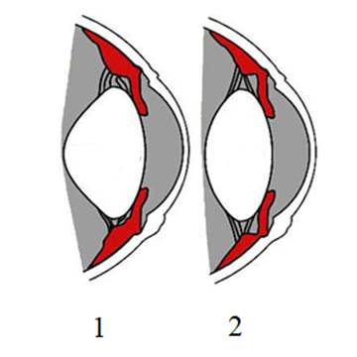

Возможный ответ
Ответ: 2 – глаз в расслабленном состоянии, 1 – глаз, сфокусированный на близко расположенном предмете
Дан верный ответ | 1 балл
Другие ответы или ответ отсутствует | 0 баллов

6.С помощью специальной мышцы хрусталик глаза рыбы может перемещаться ближе или дальше по отношению к сетчатке.
Куда смещается хрусталик (по направлению к предмету или по направлению к глазному дну) в случае, когда рыба приближается к рассматриваемому предмету? Ответ поясните.
Возможный ответ
Ответ: хрусталик смещается по направлению к предмету.
Хрусталик играет роль собирающей линзы, а сетчатка глаза – роль экрана, на котором получается изображение предмета. При приближении предмета к собирающей линзе (для расстояний, больших фокусного) действительное изображение предмета удаляется от линзы. Чтобы положение сфокусированного изображения при приближении рассматриваемого предмета оставалось на сетчатке глаза, необходимо увеличить расстояние между линзой и экраном, то есть переместить линзу (хрусталик) по направлению к предмету
Дан верный ответ и приведено пояснение | 2 балл
Дан верный ответ, но пояснение некорректное или отсутствует | 1 балл
Другие ответы или ответ отсутствует | 0 баллов

Когда вода «жёсткая»
«У нас жёсткая вода», – иногда произносят хозяйки, возвращаясь после посещения загородного дома. В ответ слушатели кивают, понимая, что это значит. А в детской энциклопедии «Скажи мне, почему?..» в статье «Что такое жёсткая вода?» так объяснены причины жёсткости воды: «Углекислота растворяет в воде углекислую известь и окисляет магниевую соль, делая воду «жёсткой». В жёсткой воде сложно намылить руки, так как мыло намного легче мылится в мягкой воде. Если её вскипятить, она оставляет в кастрюле известковый налет». И далее: «В воде кроме газов присутствуют и солевые растворы. А на поверхности речной воды нередко плавают и различные органические вещества...»
Жёсткость воды обусловлена присутствием в ней различных солей, например, гидрокарбонатов кальция и магния. При кипячении они превращаются в нерастворимые карбонаты и выпадают в осадок. При этом жёсткость воды существенно снижается.
Например: Ca(HCO₃)₂ = CaCO₃ + H₂O + CO₂.
При нагревании воды до температуры 60 °С эти реакции не происходят, и вода остаётся жёсткой. Так что белье лучше отстирается, если прокипятить воду.
1. Предложите вариант объяснения ученикам начальной школы причин жёсткости воды.
В каких единицах может измеряться эта характеристика воды?
Возможный ответ
Ответ: предложен доступный вариант объяснения причин жёсткости воды: вода всех природных источников (озер, рек, родников) бывает жёсткой потому, что содержит много растворенных солей, обычно солей кальция
и магния с угольной кислотой (гидрокарбонатов); предложена единица измерения: г/л, мг/л, моль/л, г/м3, моль/м3 и др.
 | Предложен доступный вариант объяснения причин жёсткости воды и названа единица её измерения | 2 балла
 | Дано объяснение причин жёсткости воды или единица измерения | 1 балл
 | Другие ответы или ответ отсутствует | 0 баллов

2. Жёсткость воды определяется количеством солей, растворённых в ней. Расположите в порядке увеличения жёсткости следующие виды воды:

1) | морская
2) | водопроводная
3) | озёрная
4) | дождевая

Ответ: 4231
Все виды воды расставлены верно | 1 балла
Другие ответы или ответ отсутствует | 0 баллов

3. На рисунке изображён процесс ручной стирки.

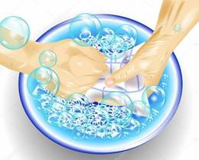

Сформулируйте вывод о том, в какой воде стирает хозяйка: мягкой или жёсткой. Какие признаки подтверждают Ваш вывод.
Возможный ответ
Ответ: Вода на рисунке мягкая, так как мы видим большое количество пены.
Дан верный аргументированный ответ | 1 балл
Другие ответы или ответ отсутствует | 0 баллов

4. Исходя из сведений, приведенных в тексте, предложите экспериментальный способ доказательства того, что свойства кипячёной и некипячёной воды отличаются.

Возможный ответ
Ответ: следует опустить кусочек мыла в подогретую некипячёную воду
и воду той же температуры, но прокипячённую. В прокипячённой воде мыло растворяется практически без осадка, а в сырой воде образуется осадок
в виде хлопьев. ИЛИ: проверить электропроводность растворов
Дан верный ответ и приведено пояснение | 1 балл
Другие ответы или ответ отсутствует | 0 баллов

5. Найдите в тексте из детской энциклопедии некорректную с научной точки зрения фразу. Сформулируйте эту мысль корректно.
Возможный ответ
Ответ: Некорректно говорить, что в воде «присутствуют солевые растворы», так как природная вода и есть раствор солей. Следует сказать: «В воде присутствуют растворённые соли».
Другая некорректная фраза: «Углекислота растворяет в воде углекислую известь и окисляет магниевую соль, делая воду “жёсткой”», так как угольная кислота не может окислить магниевую соль. Следует сказать: «Угольная кислота вступает с магниевой солью в реакцию обмена»
Верно объяснена некорректность фразы и предложена правильная формулировка | 2 балла
Верно найдена некорректная фраза, но предложенное объяснение неверно или отсутствует | 1 балл
Другие ответы или ответ отсутствует | 0 баллов

